|  |
| --- |
| МИНОБРНАУКИ РОССИИ |
| Федеральное государственное бюджетное образовательное учреждение высшего образования **«МИРЭА − Российский технологический университет»**  **РТУ МИРЭА** |

**Институт информационных технологий (ИИТ)**

**Кафедра практической и прикладной информатики (ППИ)**

**ОТЧЕТ ПО ПРАКТИЧЕСКОЙ РАБОТЕ**

по дисциплине «Анализ и концептуальное моделирование систем»

**Практическое задание № 2**

|  |  |  |  |
| --- | --- | --- | --- |
| Студент группы ИНБО-01-17 | ИМБО-02-22 Ким К.С. | (подпись) | |
| Ассистент | Лаптев И.А. | (подпись) | |
| Отчет представлен | «___»________2024г. | |  | |

Москва 2024 г.

**Цель работы**: изучить основные элементы и правила построения диаграммы вариантов использования.

**Задачи**:

Описать функции рассматриваемой системы с помощью диаграммы вариантов использования.

На Рисунке 1 представлена диаграмма вариантов использования

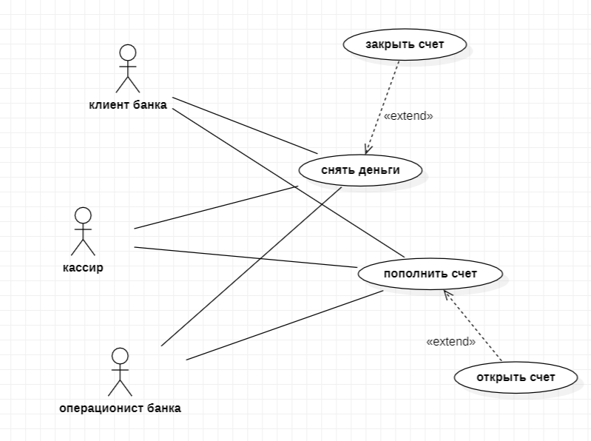

Рисунок 1 – Диаграмма вариантов использования

В Таблице 1 представлено описание взаимодействий актеров и вариантов использования.

|  |  |  |
| --- | --- | --- |
| Актер/ВИ | Тип связи | Вариант использования |
| Клиент банка | Расширение | Открыть счет |
| Клиент банка | Простая ассоциация | Пополнить счет |
| Клиент банка | Простая ассоциация | Снять деньги |
| Клиент банка | Расширение | Закрыть счет |

|  |  |  |
| --- | --- | --- |
| Кассир | Простая ассоциация | Снять деньги |
| Кассир | Простая ассоциация | Пополнить счет |
| Операционист банка | Расширение | Открыть счет |
| Операционист банка | Расширение | Закрыть счет |

Поток событий для системы моделирования организации ресторанного бизнеса:

* Клиент звонит или приходит в ресторан для бронирования столика
* Администратор ресторана резервирует стол
* Клиент просматривает меню и заказывает блюдо у официанта
* Официант принимает заказ и передает его на кухню
* Повар принимает заказ и готовит заказ
* Официант доставляет заказ клиенту
* Клиент оплачивает заказ и оставить чаевые

На Рисунке 2 изображена спецификация функций системы через диаграмму.

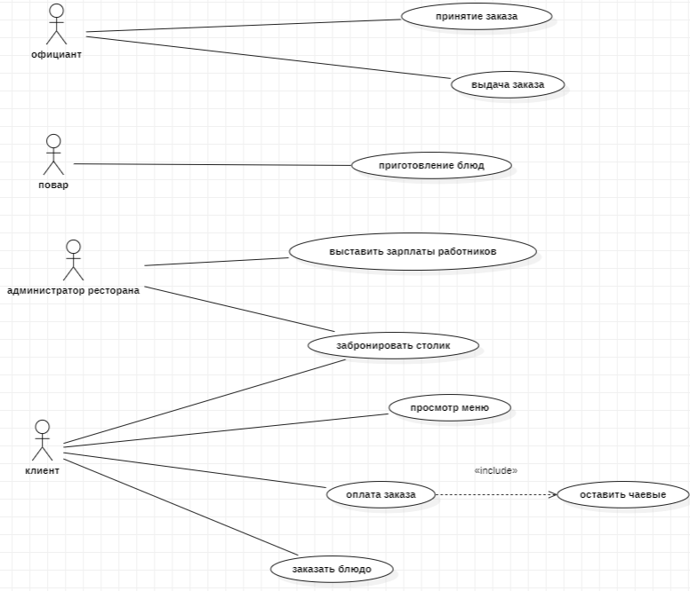

Рисунок 2 – Спецификация функций системы через диаграмму

**Вывод**:

Изобразили в UML-диаграмме, изучили основные элементы и правила построения диаграммы вариантов использования.